E-NIEUWS Vrijdag 16 oktober 2015

Wij wensen jullie allemaal een fijne herfstvakantie toe en tot maandag 26 oktober.
VERVANGING JUF NICKY
Afgelopen woensdag was juf Nicky even op school. Ondanks dat ze fijn vond om er even te zijn, werd het ook duidelijk voor haar dat zij op dit moment niet in staat is om de hele dag voor de groep te staan. Naar verwachting zal dit ook niet veel beter worden. Samen hebben we besloten dat zij ziek gemeld zal blijven.
In overleg met de stichting Keender en school zal meester Jerzy Aarnink, maandag na de herfstvakantie tot aan het einde van het zwangerschapsverlof, juf Nicky vervangen. Jerzy werkt al een aantal jaren voor de stichting als invaller en heeft ook op onze school al menig keer ingevallen. Wij zijn blij dat we een goede oplossing hebben gevonden, waardoor we de continuïteit in de groep hebben kunnen waarborgen.
Juf Nicky zal af en toe, naar wat mogelijk is, aanwezig zijn op school en in de groep.
We wensen meester Jerzy heel veel werkplezier toe op onze school.

JAARLIJKSE FIETSKEURING
Gisteren was de jaarlijkse fietscontrole voor de kinderen uit de groepen 5 t/m 8. Van de 109 gekeurde fietsen, zijn er 93 goedgekeurd. Deze kinderen hebben een OK-sticker op hun fietsen mogen plakken. Bij 16 kinderen is de fiets afgekeurd, waarbij vooral opviel dat het achterlicht niet in orde was. Deze kinderen kunnen na de herfstvakantie als nog hun fiets door de eigen leerkracht laten keuren en krijgen dan als nog de OK-sticker.
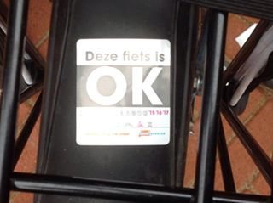
LUIZENCONTROLE
Dinsdag 27 oktober is er weer een luizencontrole op school.
Denken jullie eraan om geen gel en ingewikkelde
kapsels in de haren te doen?

DATA OP EEN RIJ…

19 t/m 25 oktober | Herfstvakantie
9 november | Studiedag team
10 november | Nationaal schoolontbijt
15 november | Familieviering groep 7
23 en 26 november | Oudergesprekken
21 mei | Vormsel

